
TK FROM LING TOSITE SIGURE
TK FROM LING TOSITE SIGURE ANUNCIA UNA SEGUNDA FECHA EN CDMX COMO PARTE DE SU TOUR 2026 NORTH AMERICA
6 DE JUNIO – FORO PUEBLA / SOLD OUT
NUEVA FECHA: 7 DE JUNIO – FORO PUEBLA
VENTA GENERAL: 10 DE MARZO
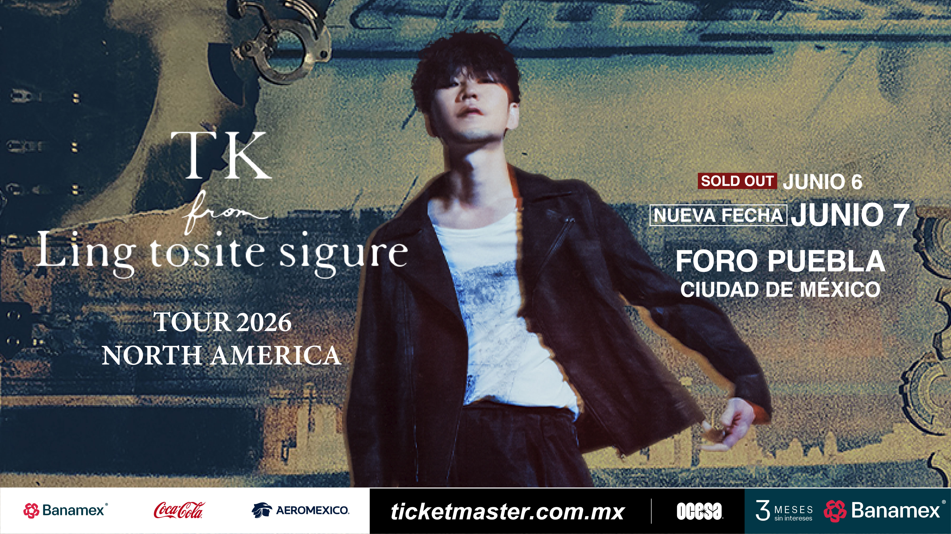
Luego de un exitoso anuncio en la Ciudad de México, el artista japonés TK from Ling tosite sigure confirma la apertura de una segunda presentación en el Foro Puebla el próximo 7 de junio. Este anuncio se encuadra con el inicio de su gira TOUR 2026 NORTH AMERICA que comenzará el martes 26 de mayo en San Francisco, en The Fillmore, con paradas en Los Ángeles, Toronto, Nueva York y Dallas, antes de concluir en la capital mexicana.
La gira marca un hito importante en la carrera de TK, al ser su primera serie de presentaciones fuera de Asia. Reconocido como el vocalista y guitarrista de Ling tosite sigure, TK lanzó su proyecto solista en 2011 y desde entonces ha construido una identidad sonora única: una mezcla de intensidad, sutileza y emoción que da como resultado música que desafía géneros y es inconfundiblemente suya.
BOLETOS: Los boletos estarán disponibles a partir del 10 de marzo a través de Ticketmaster o en la taquilla del inmueble.
VIP: La gira también ofrecerá una variedad de paquetes y experiencias VIP para que los fans lleven su experiencia al siguiente nivel. Los paquetes varían, pero incluyen un boleto de admisión general con entrada prioritaria, acceso al soundcheck previo al show de TK, póster de la gira autografiado, artículo de regalo diseñado especialmente y más. El contenido de los paquetes VIP puede variar según la opción seleccionada. Para más información, visita vipnation.com.
TK FROM LING TOSITE SIGURE – TOUR 2026 NORTH AMERICA - FECHAS:
Mar 26 de mayo – San Francisco, CA – The Fillmore
Vie 29 de mayo – Los Ángeles, CA – The Belasco
Dom 31 de mayo – Toronto, ON – Danforth Music Hall
Mar 2 de junio – Nueva York, NY – Irving Plaza
Jue 4 de junio – Dallas, TX – House of Blues Dallas
Sáb 6 de junio – Ciudad de México, MX – Foro Puebla (SOLD OUT)
Dom 7 de junio – Ciudad de México, MX – Foro Puebla

SOBRE TK FROM LING TOSITE SIGURE
TK es el vocalista y guitarrista de Ling tosite sigure. Como compositor, letrista y también ingeniero del grupo, expresa su música a través de una perspectiva aguda y profundamente original.
En 2011 lanzó su primera obra en solitario, “film A Moment”, bajo el nombre TK from Ling tosite sigure. Al liberarse conscientemente de la estructura del grupo Ling tosite sigure como trío, TK desarrolló un estilo distintivo que fusiona belleza y delicadeza dentro de una marcada intensidad, creando música que trasciende géneros y es exclusivamente suya.
Además de sus actividades con Ling tosite sigure y como solista, ha participado activamente en la producción sonora —incluida la ingeniería— así como en la composición para otros artistas. A través de colaboraciones constantes con una amplia gama de músicos y talentos, continúa profundizando en su exploración musical.
Su sencillo de 2014, “unravel”, tema de apertura del anime Tokyo Ghoul, se convirtió en un éxito importante. TK ha acumulado 1.9 millones de seguidores en Spotify, y la canción ha superado los 270 millones de reproducciones. También ocupó el puesto No. 2 entre las “Canciones Japonesas Domésticas Más Reproducidas en el Extranjero” tanto en 2020 como en 2021.
Asimismo, ha contribuido con temas para múltiples títulos de alto perfil, incluyendo la versión doblada al japonés de la película animada Spider-Man: Into the Spider-Verse, el ending de Chainsaw Man, el opening de My Hero Academia y el ending de Solo Leveling. Su trabajo ha recibido gran reconocimiento no sólo en Japón, sino también a nivel internacional.

CONECTA CON TK FROM LING TOSITE SIGURE
WEBSITE | FACEBOOK | X | INSTAGRAM | YOUTUBE
CONOCE MÁS DE ESTE Y OTROS CONCIERTOS EN:
www.ocesa.com.mx
www.facebook.com/ocesamx
www.twitter.com/ocesa_total
www.instagram.com/ocesa
hwww.tiktok.com/@ocesamx

